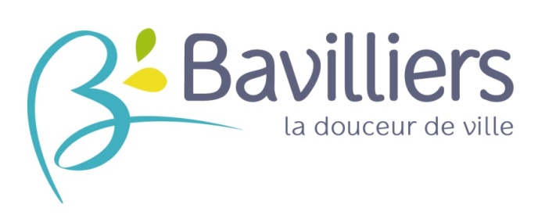
LA COMMUNE DE BAVILLIERS

RECHERCHE POUR SON ACCUEIL DE LOISIRS MUNICIPAL
MATERNEL

UN AGENT D’ANIMATION MAJEUR (H/F)
CDD 30h/semaine
Du 3 février au 28 août 2020

Durant votre contrat, vous serez placé(e) sous l’autorité de la Directrice de l’accueil de loisirs maternel.

Missions principales :
- Élaborer, mettre en place et suivre les activités en référence avec les projets éducatifs et pédagogiques,
- Proposer, suivre et assurer les projets entrepris,
- Assurer la sécurité physique, morale et affective des enfants,
- Encadrer les enfants sur les différents temps de la journée (vie quotidienne),
- Être garant des règles de vie, du rythme et des besoins des enfants,
- Travailler en équipe et en lien avec la direction.

Mission secondaire :
- Fonctions de direction durant la période des vacances d’été (35h/semaine)

Qualités recherchées :
Autonomie,
Rigueur,
Dynamisme,
Maîtrise de l’outil informatique,
Sens du travail en équipe / bon relationnel,
Capacité à développer des activités multiples adaptées au public 3/6 ans,
Maîtrise de la règlementation des accueils de loisirs et des collectifs de mineur,
Capacité d’encadrer une équipe.

Expériences et formations demandées :
Diplôme exigé dans le domaine de l’animation : BAFD ou BPJEPS LTP (remplacement ponctuel de la Directrice).
Expérience professionnelle dans le domaine de l’animation avec un public de 3/6 ans.

Les candidatures manuscrites assorties d’un Curriculum Vitae détaillé doivent être adressées à Monsieur le Maire de Bavilliers – Service des Ressources Humaines – Hôtel de Ville – 38 Grande rue François MITTERRAND - 90800 BAVILLIERS – avant le 6 janvier 2020 délai de rigueur.

Possibilité de transmettre les candidatures à l’adresse mail suivante : mairie@bavilliers.fr

